# Instalación de un EAR en WebLogic

**Tabla de Versiones y Modificaciones**

*La siguiente tabla debe listar las versiones y descripciones hechas a este documento desde el momento de su creación y cada vez que se actualiza. La descripción debe incluir una síntesis del cambio hecho.*

*Para la Versión, especificar un número decimal consecutivo, iniciando con 0.01 para la creación del documento y continuar incrementando a 0.02, 0.03, 0.04, etc., cada vez que se actualice en algún tema particular. La versión 1.0 se generará cuando el documento haya sido finalizado, con el total de la información integrada, listo para firmarse.*

*Para futuros proyectos donde este documento se reutilice, el versionamiento reiniciará con decimales a partir de la versión 1.0 (1.01, 1.02, 1.03, etc.), para cada refinamiento. La versión final será entonces 2.0.*

*Así, posteriores refinamientos por reutilización seguirán incrementando en decimales, obteniendo versiones finales con números enteros.*

*Nota 1: La tabla contiene algunos ejemplos del versionamiento para mejor referencia.*

*Nota 2: En las versiones finales, el Responsable de la Versión será el “Responsable de Elaborar/Integrar” la información del documento.*

| Versión | Descripción del cambio  *Síntesis de la modificación hecha al contenido del documento* | Responsable de la Versión  *Especificar nombre completo del responsable(s) de la versión del documento* | Fecha  *Especificar la fecha de la versión.*  *Formato: dd/mm/aaaa* |
| --- | --- | --- | --- |
| 0.01*0.01* | Creación del documento | Christian Ventura Camacho | 27/11/2015 |
|  |  |  |  |
|  |  |  |  |
|  |  |  |  |
|  |  |  |  |
|  |  |  |  |

**Tabla de Contenido**

Instalación de un EAR en WebLogic 1

DIRECTORIO DE RESPONSABLES EN CASO DE FALLA 13

Desde la consola de administración de webLogic realizar los siguientes pasos:

En la pantalla se selecciona la opción de Despliegues, el cual mostrará un detalle de los despliegues existentes así como el botón de “Instalar” una nueva aplicación. Para la instalación del EAR se le da clic a este botón de “Instalar”.

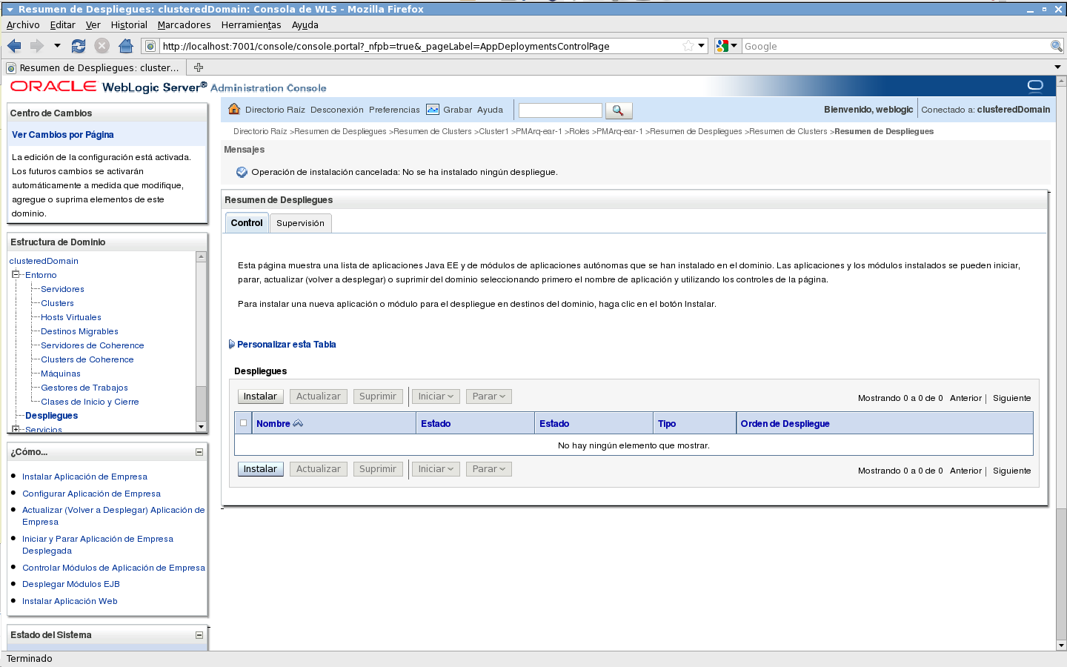

Una vez que se le dio clic al botón de” Instalar” se muestra la siguiente pantalla donde se selecciona el EAR a cargar. Para esto se le da clic en el link de “*cargue los archivos*”.

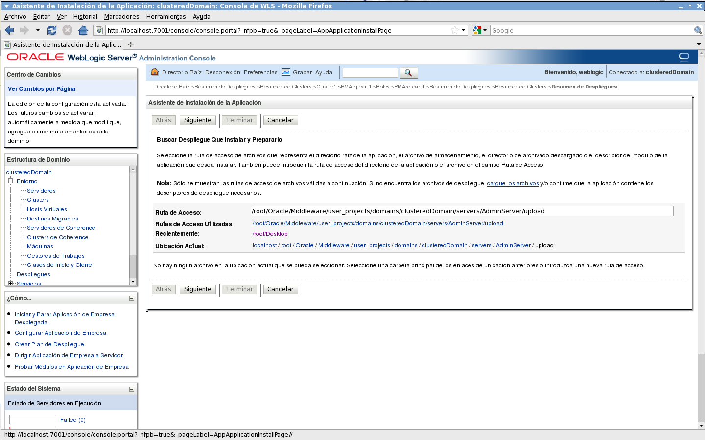

Se mostrara una ventana de dialogo para seleccionar el archivo EAR. Se busca el directorio en donde se encuentre y se le da clic al botón “Abrir”.

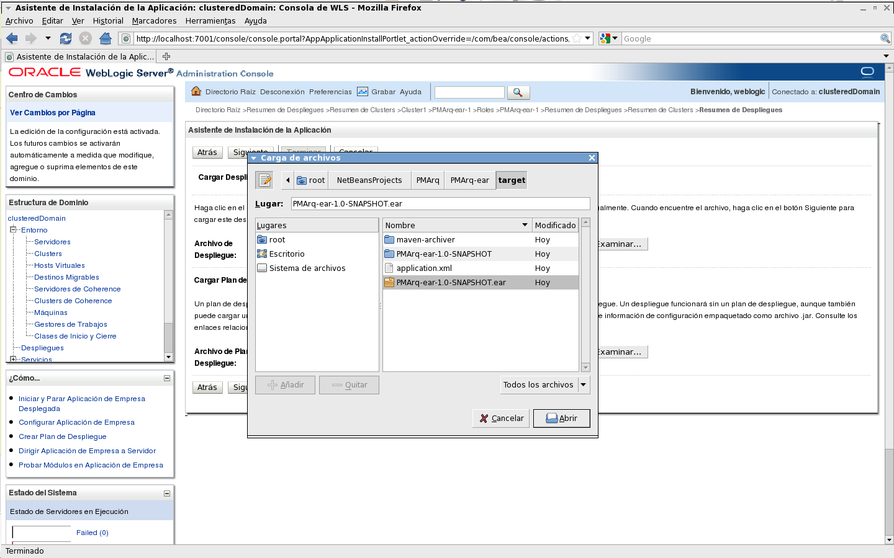

Al seleccionar el archivo en la pantalla anterior ya se muestra el archivo EAR que se seleccionó. En el campo de “Archivo de despliegue”. Posteriormente ya se le da clic en el botón de “Siguiente”.

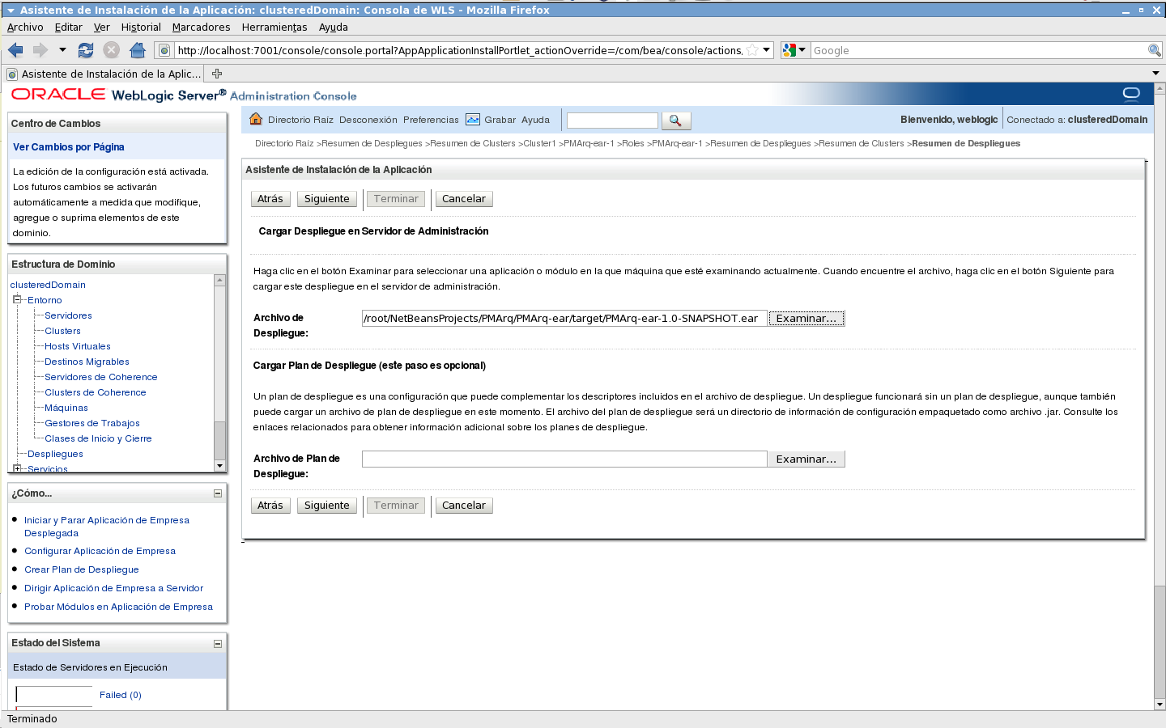

En esta ventana ya se cargó el EAR en el servidor WebLogic para que posteriormente se despliegue. Después de revisar que la información está bien se le da clic al botón “Siguiente”.

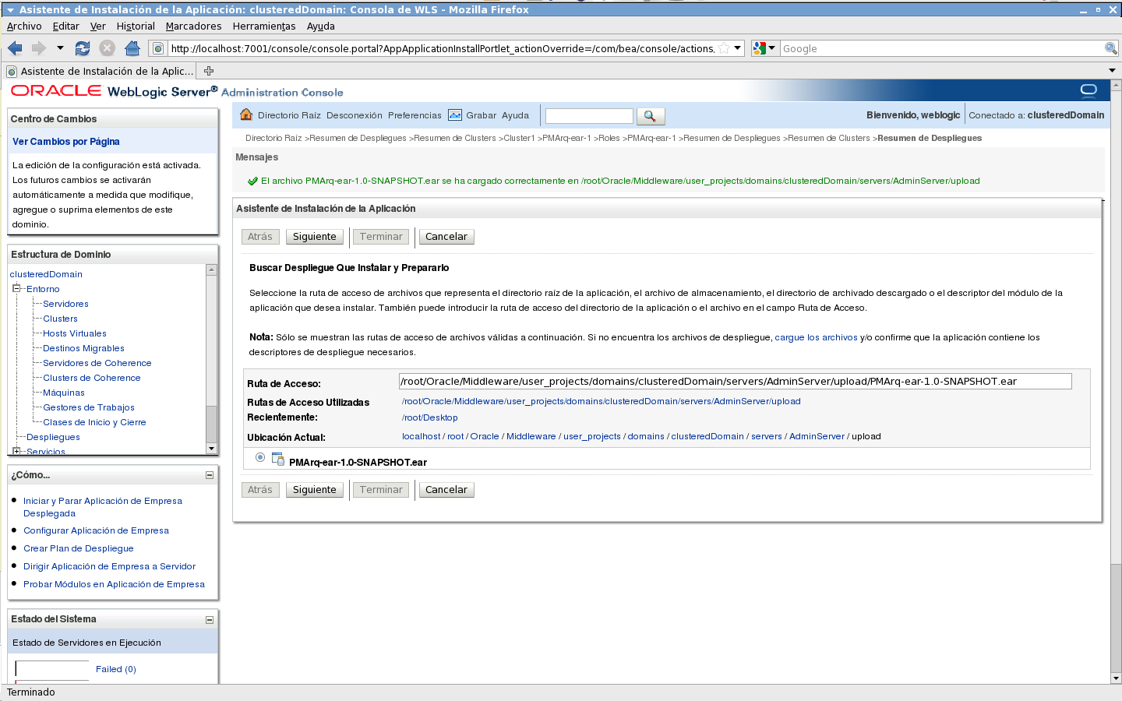

En esta ventana se selecciona como se instalara el aplicativo. Se selecciona la primera opción y se le da clic en “Siguiente”.

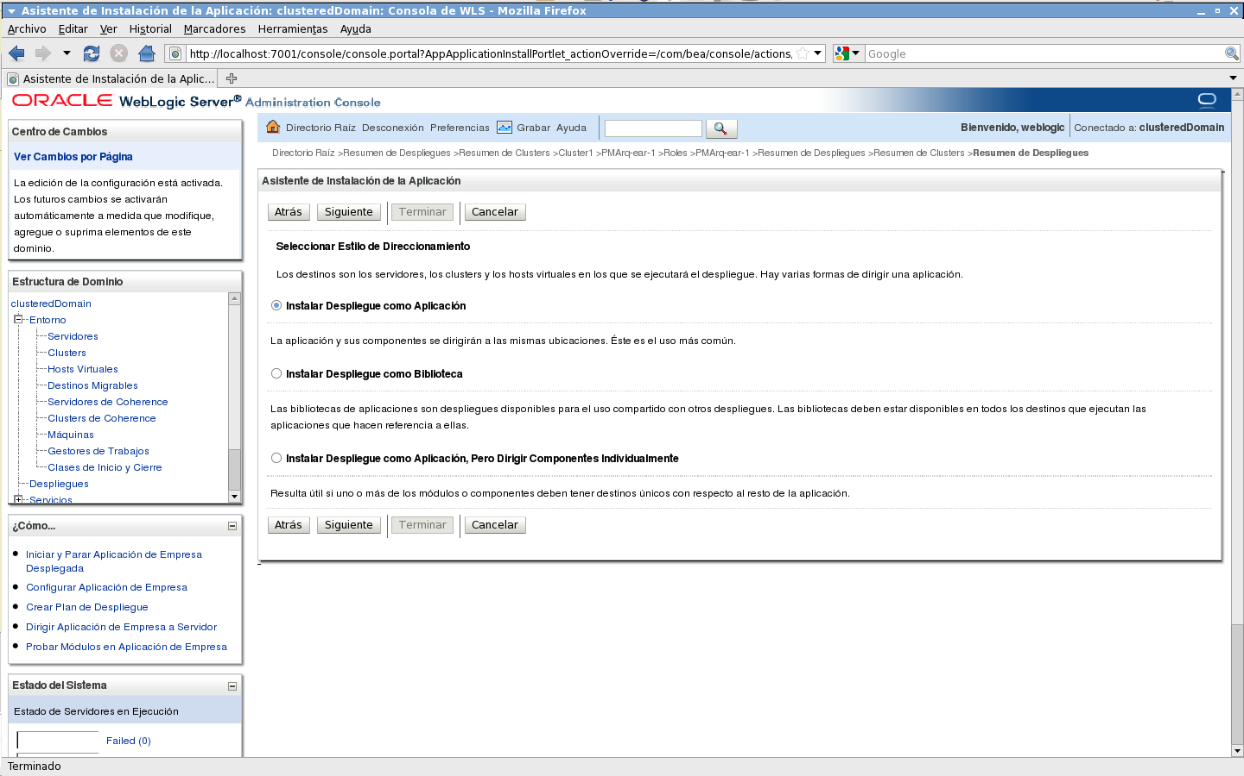

En esta pantalla se selecciona el destino en donde se instalara el aplicativo. En este caso se selecciona el cluster donde se estará trabajando y “Todos los servidores del cluster”. Posterior a esta configuración se le da clic en “Siguiente”.

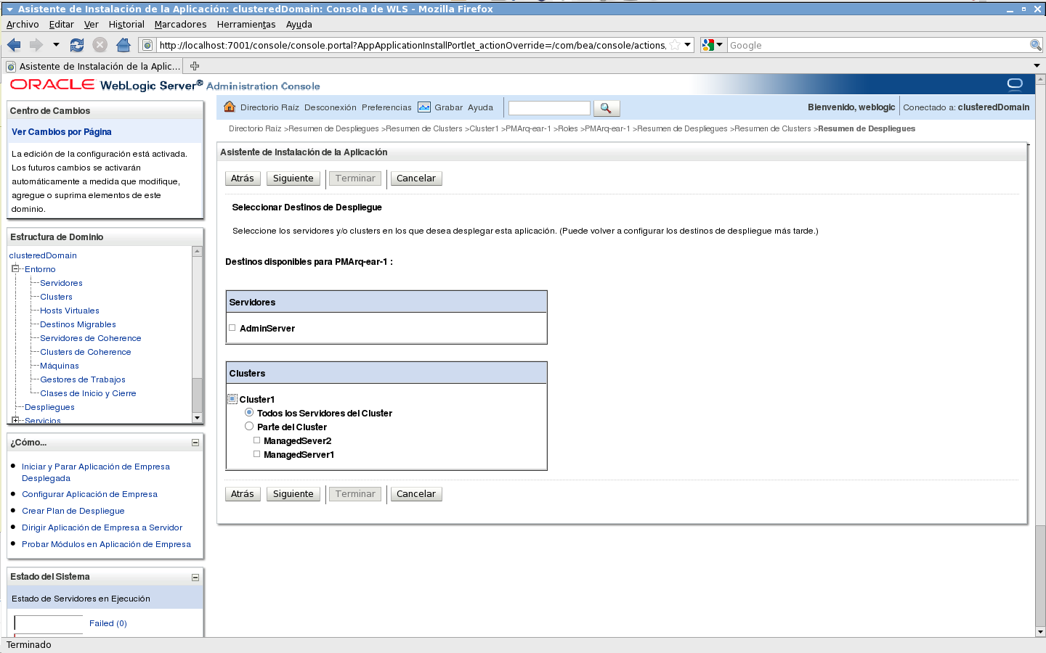

En esta pantalla se configura lo que cada aplicación requiera en particular. Por default para el ejemplo se deja la configuración default que se muestra y se le da clic en “Siguiente”.

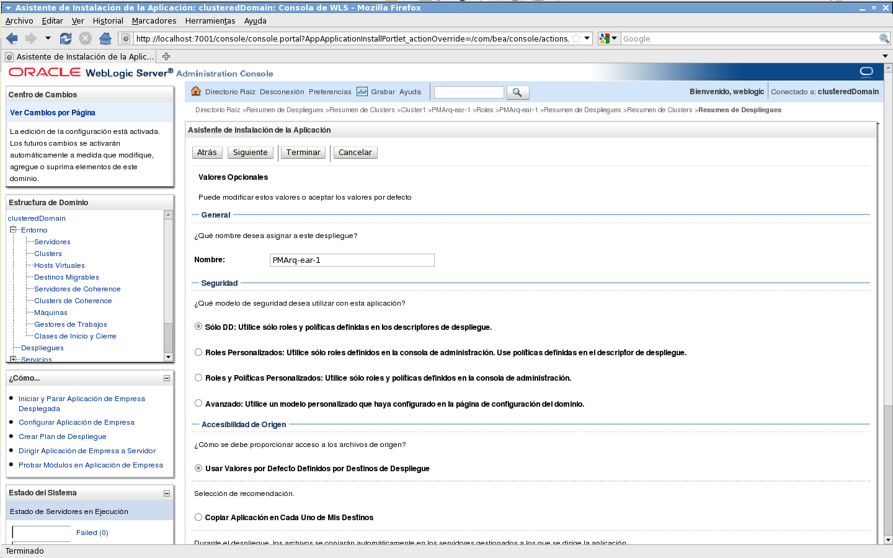

En esta pantalla se muestra un resumen de la configuración realizada en los pasos anteriores. Si está bien esta configuración entonces se le da clic en el botón “Terminar”.

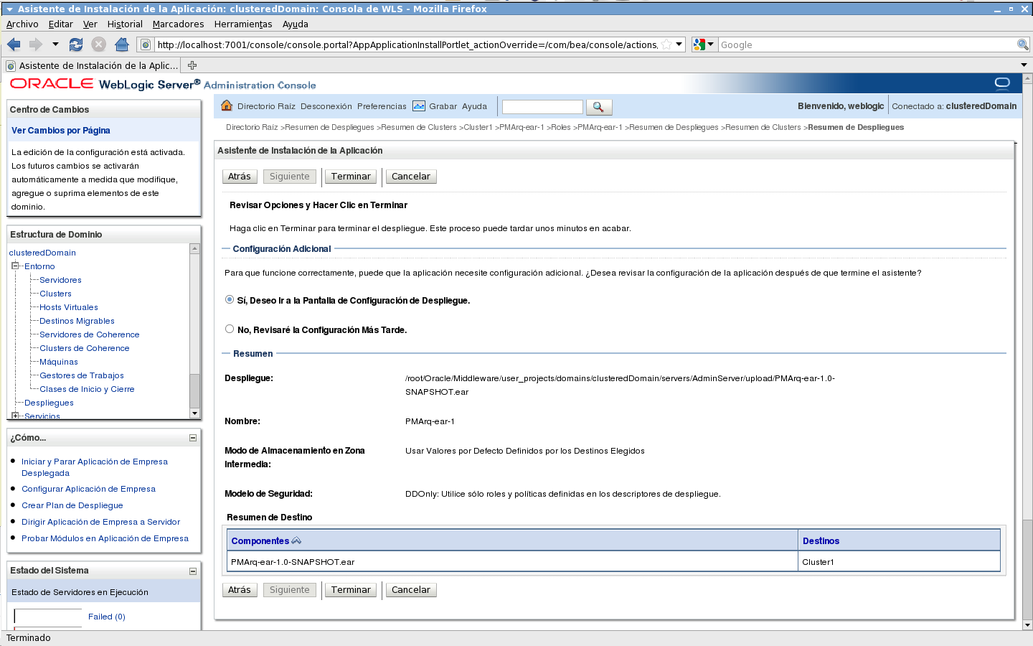

Con los pasos Mencionados anteriormente se realiza la instalación del aplicativo EAR en el servidor WebLogic. Se debe de tener en cuenta que la instalación se debe de realizar en cada uno de los servidores del cluster.

En este ejemplo el cluster tiene dos servidores con las IP: 192.168.56.101 y 192.168.56.102, en cada uno de estos servidores se instaló la aplicación EAR.

# DIRECTORIO DE RESPONSABLES EN CASO DE FALLA *[Obligatorio]*

|  |  |  |  |  |
| --- | --- | --- | --- | --- |
| **Nombre del Responsable** | **Área** | **Extensión SAT o Teléfono Trabajo** | **Teléfono casa** | **Teléfono móvil** |
| Ulises Alejandro López Urbina*<Aquí va el nombre de la persona responsable en caso de falla>* | SAT/SFTK | N/A  *<Escribir la extensión ó número telefónico del trabajo donde se puede localizar al responsable>* | N/A  *<Escribir el número telefónico personal en donde se puede localizar al responsable.>* | 5535505570  *<Escribir el número telefónico móvil en el cual se puede localizar al responsable>* |
| Christian Ventura Camacho | SAT/SFTK | N/A  *<Escribir la extensión ó número telefónico del trabajo donde se puede localizar al responsable>* | N/A  *<Escribir el número telefónico personal en donde se puede localizar al responsable.>* | 7223732449  *<Escribir el número telefónico móvil en el cual se puede localizar al responsable>* |
| Víctor Ricardo Francisco Vera  *<Aquí va el nombre de la persona responsable en caso de falla>* | SAT/ACPT | 48304  *<Escribir la extensión ó número telefónico del trabajo donde se puede localizar al responsable>* | N/A  *<Escribir el número telefónico personal en donde se puede localizar al responsable.>* | 24835  *<Escribir el número telefónico móvil en el cual se puede localizar al responsable>* |
| Javier Morales Gutiérrez | SAT/ACPT | 50542 | N/A | 27146 |

_xPresso_